ALCALDÍA DE PASTO EMITIÓ DECRETO 0321 MEDIANTE EL CUAL SE ESTABLECE COMO DÍA SIN CARRO Y SIN MOTO EL 25 DE SEPTIEMBRE DE 2019
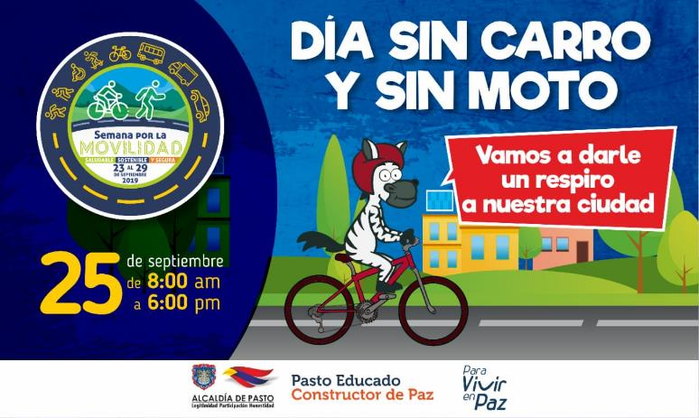
La Alcaldía de Pasto, a través de la Secretaría de Tránsito, emitió el Decreto 0321 del 17 de septiembre de 2019 mediante el cual se establece como Día sin Carro y sin Moto el próximo 25 de septiembre de 8:00 de la mañana a 6:00 de la tarde; jornada que se realizará en el marco de la Semana de la Movilidad Saludable, Sostenible y Segura 2019.
El subsecretario de Movilidad, Luis Armando Merino, indicó que son aproximadamente 250 mil vehículos los que dejarán de circular este día, por lo que esta fecha es de suma importancia porque nos invita a vivir un día más saludable y amable con el ambiente, promoviendo el uso de la bicicleta, la caminata y el transporte público, así como a participar en ciclopaseos y campañas de seguridad vial.
“Con apoyo de Corponariño se adelantarán ejercicios de medición del aire, los cuales en las pasadas jornadas d Día sin carro han arrojado resultados muy positivos, debido al importante volumen de vehículos que dejan de transitar para esta fecha”, dijo el funcionario.
Explicó además que se garantizará la prestación del servicio de transporte público tanto de buses como de taxis e invitó a los ciudadanos a acatar la medida, pues su incumplimiento implicará la inmovilización del vehículo y una multa de 414 mil pesos.
Dentro de las excepciones que contempla el Decreto 0321 se encuentran vehículos de transporte público, de alimentos, oficiales, de organismos de socorro, de medios de comunicación, de centros hospitalarios, de correspondencia, y aquellos vehículos eléctricos o que funcionen por gas natural, entre otros.
Para más información del Decreto 0321 del 17 de septiembre de 2019 ingrese al enlace: https://www.pasto.gov.co/index.php/decretos/decretos-2019
Información: Luis Armando Merino, subsecretario de Movilidad, celular: 310 406 9885
Somos constructores de paz

DIEZ INSTITUCIONES EDUCATIVAS DE PASTO PARTICIPARÁN EN LA CUARTA FERIA ‘EMPRENDER EN MI ESCUELA – EME-’ QUE SE REALIZARÁ EL PRÓXIMO 4 DE OCTUBRE
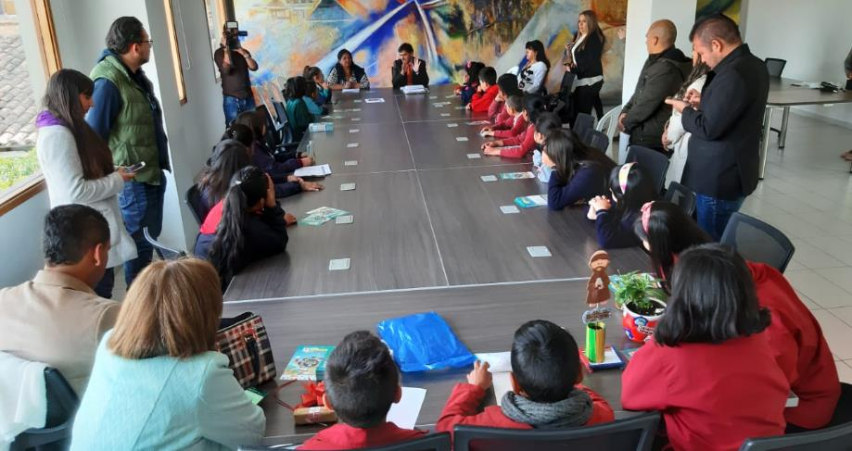
El alcalde (e) de Pasto José Félix Solarte recibió a los estudiantes de 10 instituciones educativas municipales que se dieron cita en la sala de Juntas de la Alcaldía, donde presentaron la Cuarta Feria Emprender en Mi Escuela, que se llevará a cabo el próximo 4 de octubre en la Plaza de Nariño, desde las 8:00 a.m. Esta iniciativa acoge a 750 niños y niñas de grado quinto de primaria que durante su año escolar prepararon diversos productos que serán presentados durante este evento.
La iniciativa que desarrolla la Administración Municipal, a través de la Secretaría de Educación, cuenta con el apoyo y financiamiento del programa de Desarrollo con Identidad Regional entre España y Nariño – DIRENA, y vincula desde el año 2015 a estudiantes del municipio con el fin de formar emprendedores y líderes, además de impulsar el trabajo en equipo y las capacidades de la población. “Hemos logrado hacer esta articulación con España, en una transferencia de procesos metodológicos y pedagógicos, donde estamos impulsando algo que necesita mucho la región como formar jóvenes emprendedores, pensar no sólo en el empleo sino en la asociatividad. Que nuestros niños inicien esta ruta desde la escuela nos parece supremamente importante”, indicó el alcalde (e) José Félix Solarte.
Por medio del programa EME, los estudiantes, con la ayuda de sus docentes, crean una cooperativa real, registrada ante Cámara de Comercio, a partir de la cual comienzan a desarrollar su proceso emprendedor. “En nuestra cooperativa Alianza Guadalupana, hacemos bisutería en plástico reutilizable, porque vemos que con esto contribuimos al reciclaje y a reducir la contaminación en nuestro territorio”, sostuvo Jennifer Cabrera de la IEM Nuestra Señora de Guadalupe de Catambuco.
El proyecto Emprender en mi Escuela busca que los niños vinculados generen aprendizajes significativos para el desarrollo personal a través del fortalecimiento de sus competencias para trabajar en equipo, comunicación, liderazgo, respeto, toma de decisiones, responsabilidad y pensamiento crítico. “Nuestra cooperativa se llama Copamur, que significa Cooperativa con Amor desde Urcunina, allí nosotros tejemos diferentes accesorios como collares, aretes y manillas. Con esto hemos aprendido sobre la igualdad de género, porque tanto hombre como mujeres trabajamos y elaboramos nuestros productos”, expresó David Esteban Melo Criollo, estudiante de la IEM Francisco de La Villota.
A este evento se unirán los estudiantes de las IEM Luis Eduardo Mora Osejo, Eduardo Romo Rosero, Francisco de la Villota, Heraldo Romero Sánchez, Nuestra Señora de Guadalupe, Ciudadela de Pasto, Gualmatán, El Socorro, Pedagógico y el Centro Municipal Santa Teresita del Encano, quienes darán a conocer los productos elaborados en diferentes materiales que promueven la creatividad y emprendimiento en Pasto.
“Lo más importante que hemos aprendido es el trabajo en equipo, porque anteriormente nos era muy difícil hacerlo, pero ahora con el proyecto Emprender en mi Escuela, muchos niños podemos solucionar nuestras diferencias y llegar a acuerdos para alcanzar los objetivos que tenemos. Invitamos a toda la comunidad de Pasto para que este 4 de octubre puedan asistir a esta exposición y conocer lo que hacemos en nuestra escuela”, sostuvo el personerito de la IEM Ciudadela Educativa Juan José Salazar.
Somos constructores de paz

SECRETARÍA DE GOBIERNO APOYA SENSIBILIZACIÓN SOBRE LEY DE VÍCTIMAS EN EL SECTOR EDUCATIVO DEL MUNICIPIO DE PASTO
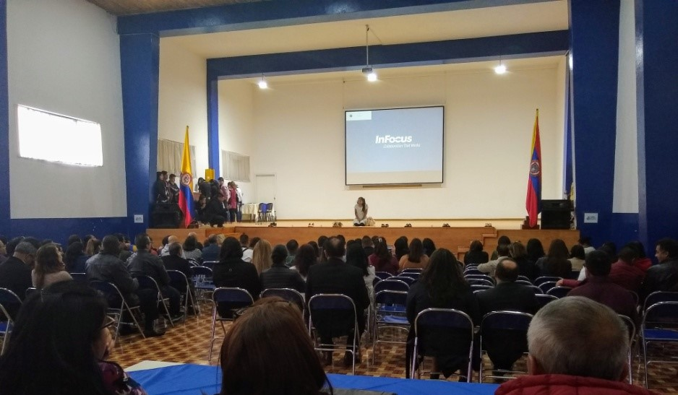
La Unidad de Atención a Víctimas, en coordinación con la Secretarías de Gobierno y de Educación, apoyó la capacitación sobre Ley de Víctimas y atención de niños, niñas y adolescentes víctimas del conflicto armado en contextos educativos del municipio.
La capacitación estuvo dirigida a rectores y docentes de las entidades educativas del municipio y surgió como parte de un compromiso adquirido previamente por la Administración Municipal para sensibilizar al sector educativo en el manejo de víctimas del conflicto armado en un contexto educativo y de paz. Este ejercicio es el resultado de una tarea comprometida de todas las instituciones pertenecientes al Sistema Nacional de Atención y Reparación a Víctimas – SNARIV y en concordancia con la Política pública de víctimas en el Municipio de Pasto.
“Esta capacitación surge como compromiso pactado en plenario con el alcalde y en el cual se ve la necesidad de que toda la parte administrativa, todos los rectores y los docentes, se sensibilicen con la población víctima del conflicto armado interno”, sostuvo Omar Gómez, director territorial de Nariño de la Unidad para las Víctimas.
La jornada contó con la participación de representantes estudiantiles de instituciones educativas de la ciudad quienes, por medio de actividades culturales, apoyaron la sensibilización en el manejo de población víctima. Marlon Jaramillo, Personero de la IEM San Juan Bosco afirmó que, para los estudiantes, este tipo de eventos, donde se asegura un mejor ambiente educativo. Son de importancia toda vez que contribuyen al restablecimiento de derechos a la población víctima del conflicto armado en el país”, indicó.
Somos constructores de paz
ESTE VIERNES SE HARÁ EL LANZAMIENTO DE LA EXPOSICIÓN FOTOGRÁFICA ´LA REINCORPORACIÓN CON OJOS DE MUJER´
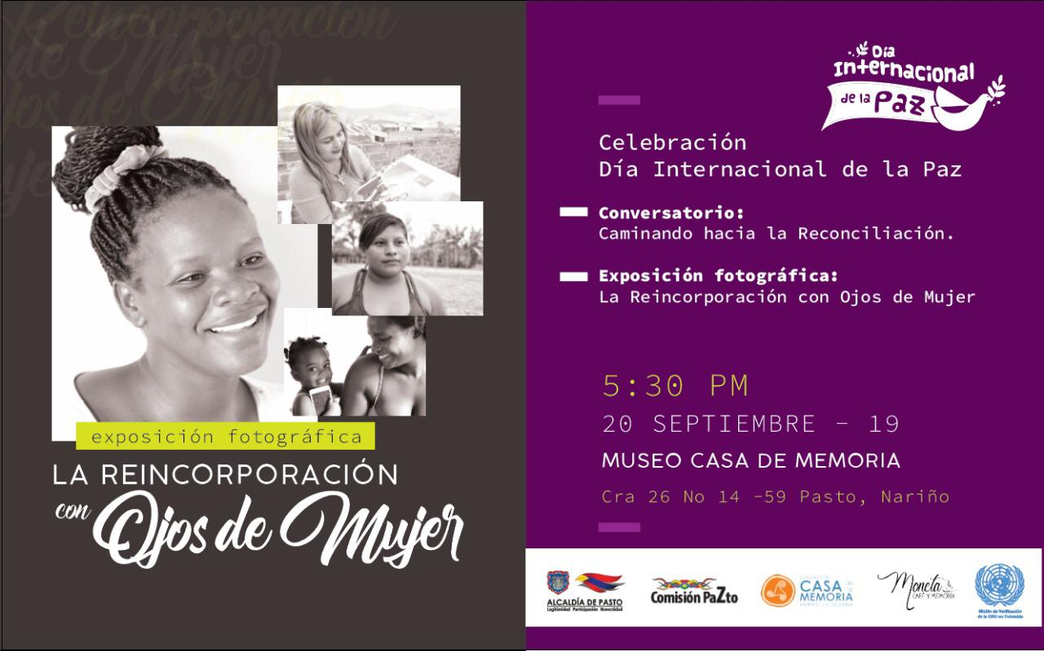
Con el propósito de promover a través de un ejercicio de memoria, el conocimiento de la historia y evolución del rol de las mujeres en proceso de reincorporación en el marco del post- acuerdo de Paz, este viernes 20 de septiembre, la Alcaldía de Pasto, a través de la Comisión de Paz y Reconciliación, conjuntamente con la Misión de Verificación de las Naciones Unidas en Colombia, y el Museo Casa de la Memoria, harán el lanzamiento de la exposición fotográfica denominada ´la Reincorporación con Ojos de Mujer´, y el conversatorio ‘Caminando hacia la Paz’, este evento se desarrollará a partir de las 5:30 de la tarde, y su entrada será libre y gratuita.
Zabier Hernández Buelvas, coordinador de la Comisión de Paz de la capital de Nariño, manifestó que en el camino de la construcción de paz desde el territorio y como parte de la conmemoración del Día Internacional de la Paz, “invitamos cordialmente a las personas interesadas en asistir a este evento, en especial al público femenino, para que puedan conocer este ejemplo de lucha de mujeres que fueron excombatientes, pero que hoy están construyendo una nueva vida alrededor de su familia y hoy quieren confirmar y reafirman su compromiso con la paz”, puntualizó Hernández Buelvas.
Esta exposición que estará abierta al público durante un mes en el Museo casa de la memoria, ubicada en la Cr. 26 # 14-59, es realizado en el marco de la iniciativa: “Mujeres, memoria y conflicto armado”, con el objetivo de reflexionar sobre el impacto que ha tenido en las mujeres el conflicto armado que ha vivido Colombia y la forma como hoy en día aportan a la construcción de paz desde diferentes ámbitos.
Somos constructores de paz

ESTE VIERNES 20 DE SEPTIEMBRE ARTESANÍAS BOLMOR EXPONDRÁ SUS PRODUCTOS EN EL PUNTO DE INFORMACIÓN TURÍSTICA

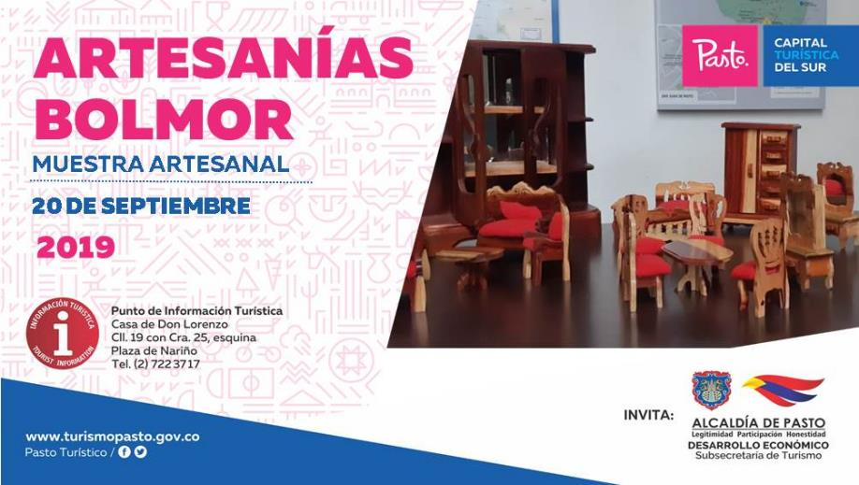
La Alcaldía de Pasto a través de la Secretaría de Desarrollo Económico y la Subsecretaría de Turismo, con el propósito de continuar apoyando las actividades que promueven el sector turístico de la capital nariñense invitan a la ciudadanía en general a participar, este 20 de septiembre, al Punto de Información Turística PIT, ubicado en la calle 19 con carrera 25, esquina Plaza de Nariño de la muestra artesanal con ‘Artesanías Bolmor’.
Artesanías Bolmor’ es una marca dedicada a la elaboración de muebles y accesorios en miniatura altamente realistas como las auténticas.
La jornada se realizará con el fin de impulsar los productos artesanales y culturales de nuestra ciudad, para promover y seguir rescatando nuestras tradiciones ancestrales que constituyen nuestra identidad y conocimiento. La jornada inicia desde las 9:00 de la mañana, es totalmente gratuita y permite adquirir los diferentes productos elaborados por las y los artesanos nariñenses.
Somos constructores de paz

ANTE MEDIOS DE COMUNICACIÓN, LA ALCALDÍA DE PASTO PRESENTÓ LA PROGRAMACIÓN DE LA SEMANA DE LA MOVILIDAD SALUDABLE, SOSTENIBLE Y SEGURA 2019
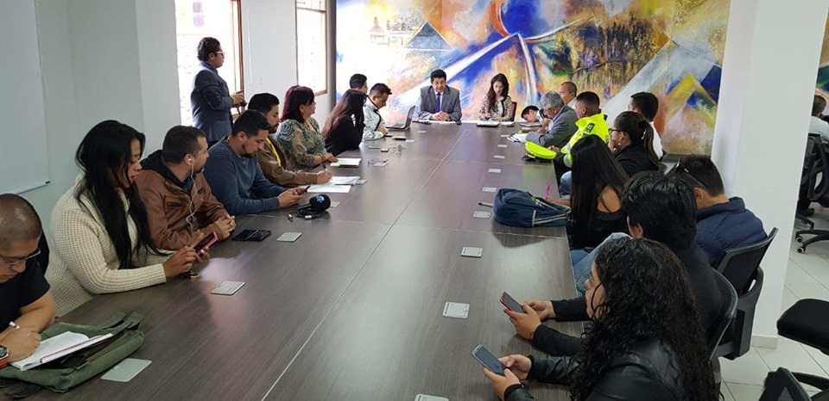
Ante los medios de comunicación de la ciudad, la Alcaldía de Pasto a través de la Secretaría de Tránsito, Avante, Gestión Ambiental, Pasto Deporte, Policía de Tránsito y Transporte y el colegio Inem, entre otras entidades, presentó ayer la programación de la de la Semana de la Movilidad Saludable, Sostenible y Segura 2019, a realizarse del 23 al 29 de septiembre.
Entre los eventos de esta celebración se destacan el concurso de fotografía 'Mejor en Bici', que está abierto hasta el próximo 22 de septiembre y cuyo objetivo es fomentar y visibilizar las buenas prácticas de los ciclistas en Pasto. Los requisitos para participar se pueden consultar ingresando a la página web www.pasto.gov.co a través del enlace https://bit.ly/2lF0yA0.
“Este concurso está abierto para toda la ciudadanía, simplemente deben ser personas mayores de 16 años de edad, que pueden aprovechar las ciclorrutas que se han construido en la ciudad o los hermosos paisajes con los que cuenta Pasto para que tomen la foto y la envíen al correo movilidad@transitopasto.gov.co. Las mejores 20 fotos se expondrán en Unicentro y único, y los ganadores recibirán estupendos premios”, dijo el secretario.
Asimismo indicó que para el miércoles 25 de septiembre se programó el Día Sin carro y Sin moto de 8: 00 de la mañana a 6: 00 de la tarde, con el objetivo de reducir los niveles de contaminación vehicular promoviendo el uso de la bicicleta, la caminata, el transporte público y otras actividades como el ciclopaseo que saldrá desde el colegio Inem y finalizará en la Plaza de Nariño. “Se estima que este día dejen de circular en la ciudad más de 250 mil vehículos”, añadió el secretario.
Por su parte Vicky Delgado, jefe de comunicaciones de Avante, destacó la articulación de las diversas entidades inmersas en la realización de la Semana de la Movilidad y dijo que durante la misma se llevarán a cabo procesos de capacitación para los conductores del Sistema Estratégico de Transporte Público (SETP), con el fin de aportar al mejoramiento en la prestación del servicio y asimismo se desarrollará la campaña ‘Súbete al bus’, que busca incentivar entre la ciudadanía el uso seguro y adecuado de este servicio, verificando cada uno de los componentes que funcionan al interior de los buses con apoyo del personal de la Secretaría de Tránsito.
“Además desarrolláremos jornadas lúdicas y pedagógicas en centros comerciales como Único y Unicentro dirigidas a toda la comunidad para promover el uso del SETP y también participaremos en el foro de movilidad y medioambiente”, explicó la funcionaria.
Diego Jaramillo, coordinador del programa de Vías activas y saludables de Pasto Deporte, dijo que entre las diversas actividades lúdicas, recreativas y culturales que se realizarán durante el Día sin carro y sin moto, sobresale la ‘Caminata 5k por la salud y la vida’ que se concentrará en el parque de Santiago e irá hasta la Plaza De Nariño. Además, la Secretaría de Gestión Ambiental estará presente con un punto verde en este mismo escenario entregándole a la comunidad plantas ornamentales.
A través de los medios de comunicación que se dieron cita en esta rueda de prensa, los funcionarios de las diferentes dependencias hicieron extensiva la invitación a toda la ciudadanía para que participe activamente de Semana de la Movilidad Saludable, Sostenible y Segura 2019.
Información: Secretario de Tránsito Municipal – Luis Alfredo Burbano - Celular: 3002830264
Somos constructores de paz

LOS MERCADOS MÓVILES, CONTINÚAN VISITANDO DIFERENTES SECTORES DE PASTO
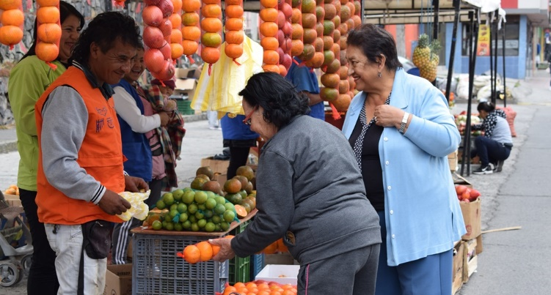
Los mercados móviles, que se constituye en una de las alternativas de reubicación y reconversión laboral, para las personas que se dedicaban a trabajar con carretillas de tracción humana, vienen ubicándose en diferentes barrios de Pasto, ofreciendo semanalmente a los ciudadanos productos frescos, de calidad y a buen precio.
“El Alcalde Pedro Vicente Obando Ordóñez, en cumplimiento a la Constitución Política y con el fin de mejorar la calidad de vida de los vendedores ambulantes del sector de carretas de tracción humana y mitigar la invasión del espacio público; lideró un trabajo de reconversión laboral para esta población a través tres alternativas entre las que se encuentran planes de negocios, reubicación en plazas de mercado y mercados móviles”; así lo reiteró el Director de Espacio Público, Diego Fernando Zambrano.
Con respecto a los mercados móviles, el funcionario manifestó que están organizados bajo una figura asociativa y rotaran por diferentes comunas del municipio de acuerdo a un cronograma concertado con los beneficiarios quienes además vienen capacitándose en manejo de residuos sólidos, atención al cliente y relaciones interpersonales.
“Estamos haciendo un plan piloto para evaluar el impacto que se tiene en cada uno de los barrios que se visiten; posteriormente se establecerá a través de un acto administrativo, los puntos exactos donde podrán ejercer su actividad comercial, de lunes a sábado en horario de 7:00 de la mañana a 4:00 de la tarde”, subrayó el Director de Espacio Público.
Jesús Timaná Santacruz, beneficiario de la iniciativa, dijo que esta alternativa ha mejorado sus condiciones de trabajo, evitando riesgos en su salud y seguridad. “Agradecerle a la Alcaldía de Pasto por brindar este tipo de opciones, que ha tenido una gran acogida por parte de la ciudadanía, a quienes invitamos para que nos apoyen y adquieran los productos en estos mercados móviles”.
Para la presente semana, los mercados móviles se ubicarán en los siguientes sectores:
Miércoles: Bahía barrio Tamasagra- Jardín Piloto
Jueves: Barrio Corazón de Jesús
Viernes: Barrio Sumatambo
Sábado: Barrio Chambú
Información: Director Administrativo de Espacio Público – Diego Zambrano. Celular: 3152856161
Somos constructores paz

A TRAVÉS DE LA CONVOCATORIA No.005 DE 2019 – INVIPASTO ABRE LA INSCRIPCIÓN AL PROGRAMA DE MEJORAMIENTO DE VIVIENDA ‘CASA DIGNA VIDA DIGNA’
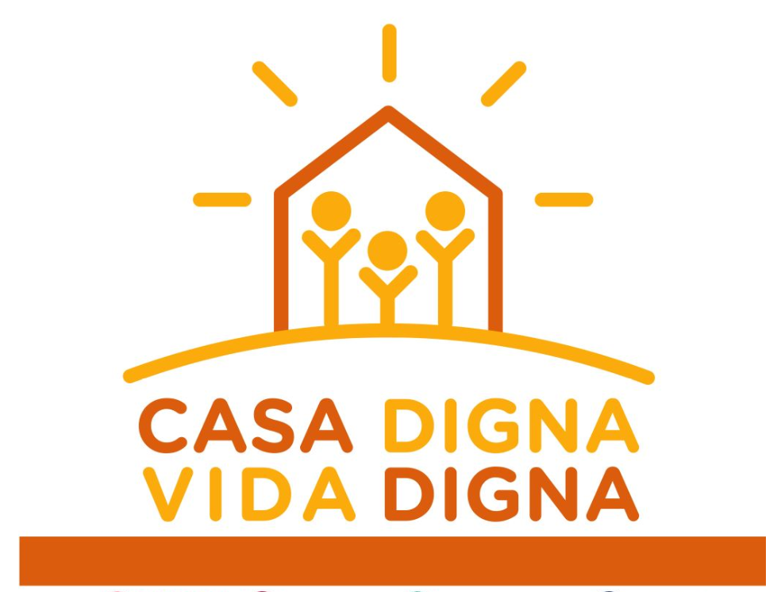
El Instituto Municipal de la Reforma Urbana y Vivienda de Pasto - Invipasto, la Gobernación de Nariño y el Ministerio de Vivienda, Ciudad y Territorio, informan a la comunidad de los barrios: Agualongo, Altos de Chapalito I, Calvario, Cantarana, Centenario, Chambú I, Chambú II, Corazón de Jesús, El Porvenir, Fray Ezequiel Moreno, Fundadores, Gilberto Pabón, Granada, José Antonio Galán, Juan XXIII, La Floresta, Las Orquídeas, Los Guaduales, Luis Carlos Galán, Mercedario, Miraflores II, Nueva Colombia, Nuevo Horizonte, Nuevo Sol, Pandiaco, Prados del Norte, Praga, Quillasinga, Quillotocto, Rincón de Pasto, San Carlos, Santa Bárbara, Sol de Oriente y Villa Guerrero, la apertura de la convocatoria para la postulación al Programa de Mejoramiento de Vivienda ‘Casa Digna Vida Digna’, cuyo proceso de registro y recepción de documentos, se llevará a cabo el próximo viernes 24 y 25 de septiembre de 2019, a partir de las 8:00 de la mañana hasta las 4:00 de la tarde.
Los integrantes del hogar deben cumplir las siguientes condiciones:
- Todos los integrantes del hogar mayores de edad deben contar con el documento de identificación vigente.
- No pueden haber sido beneficiarios de un Subsidio Familiar Vivienda para adquisición asignado por Entidades del Orden Nacional, que haya sido efectivamente aplicado
- Los integrantes del hogar mayores de edad no deben ser propietarios de una vivienda diferente a la inscrita en el programa
- Deben ser propietarios o poseedores de la vivienda postulada y habitar en la misma.
- Propietarios: el título de propiedad de la vivienda a mejorar debe estar inscrito en la Oficina de Registro de Instrumentos Públicos. a nombre de cualquiera de los miembros del hogar postulante.
- Poseedores: demostrar la sana posesión del inmueble con al menos cinco (5) años de anterioridad a la postulación al Programa.
Los hogares para postularse en la convocatoria deben cumplir los siguientes requisitos:
- -Que no hayan sido beneficiarios de proyectos de mejoramiento de vivienda por parte del Estado.
- -Ser propietario de una vivienda ubicada en el municipio de Pasto, y que ésta se encuentre sin ningún tipo de gravamen y en deficientes condiciones de habitabilidad.
- No encontrarse la vivienda ubicada en zona de riesgo o amenaza de desastre natural, en zona de reserva de obra pública o de infraestructura básica, o en zona de protección de los recursos naturales.
Los hogares para postularse en la convocatoria deben presentar los siguientes documentos:
- -Fotocopia de la cédula de ciudadanía, tarjeta de identidad o registro civil según sea el caso de cada uno de los miembros integrantes del hogar. -Certificación médica de discapacidad para los miembros del hogar que manifiesten dicha condición.
- Certificado de tradición y libertad de la vivienda postulante, expedido con una antelación no superior a 30 días.
- Copia del recibo Predial de la vivienda postulante.
Los interesados deberán llevar la documentación pertinente el día 24 o 25 de septiembre de 8:00a.m. a 4:00p.m. jornada continua en el Coliseo Cubierto José Obrero. Como resultado de la recepción y revisión de los documentos se obtendrán los listados de potenciales beneficiarios, de los cuales se hará el registro individual en la plataforma virtual dispuesta por el operador del programa.
Se informa a los integrantes que deseen acceder al programa de mejoramiento de vivienda Casa Digna Vivienda Digna que el trámite es gratuito, por lo tanto, se recomienda a la comunidad denunciar ante las autoridades competentes a personas inescrupulosas que ofrezcan tramitar el subsidio y cobrar por el mismo.
Información: directora Invipasto Liana Yela Guerrero. Celular: 3176384714
Somos constructores paz

ESTE 19 Y 20 DE SEPTIEMBRE USUARIAS INTERNAS DE LA PLAZA DE MERCADO LOS DOS PUENTES EXPONDRÁN ARTÍCULOS DE NAVIDAD
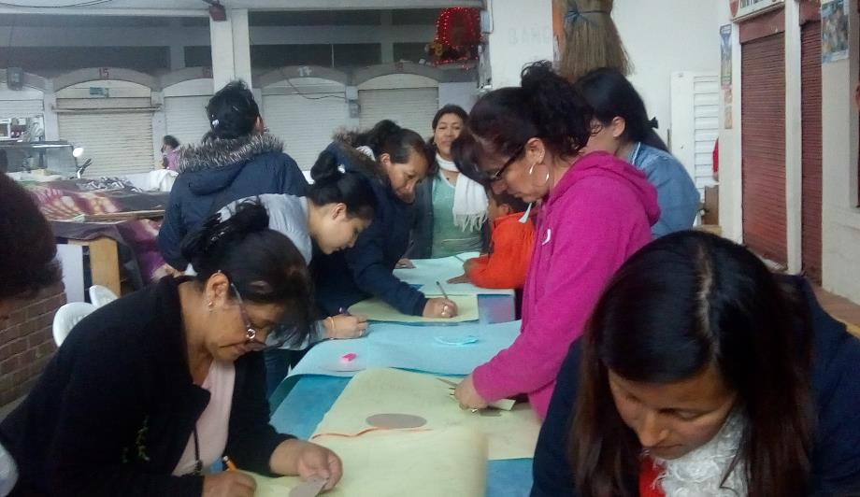
La Alcaldía de Pasto a través de la Dirección Administrativa de Plazas de Mercado invita a la comunidad en general para que este jueves 19 y viernes 20 de septiembre se den cita en la plaza de Mercado Los Dos Puentes y puedan apreciar y adquirir adornos de decoración navideña. Esta iniciativa se realizó con el propósito de generar ambientes fraternos y de compañerismo, así como la generación de recursos adicionales económicos entre las usuarias internas que venden sus productos de la canasta familiar en esta plaza.
Blanca Luz García Pantoja, directora administrativa de Plazas de Mercado, manifestó que durante más de 70 horas las usuarias internas que en su mayoría son mujeres aprendieron a hacer excelentes productos decorativos, logrando crear espacios amables y de relación fraternos, así como de compañerismo. La funcionaria agradeció el apoyo prestado por el grupo de mujeres ´Manitos Creativas´ que brindó esta capacitación a cerca de 40 mujeres quienes expondrán estos artículos de decoración y podrán obtener adicionalmente una fuente de recursos económicos para el sostenimiento de sus familias. La exposición de adornos navideños se llevará a cabo al interior de la plaza de mercado Dos Puentes desde las 9 de la mañana hasta las 4 de la tarde.
Información: Directora Administrativa de Plazas de Mercado, Blanca Luz García. Celular: 3185548374
Somos constructores paz

SE REALIZARÁ JORNADA DE GESTIÓN DE OPORTUNIDADES, EMPLEABILIDAD Y GENERACIÓN DE INGRESOS PARA BENEFICIARIOS DEL PROGRAMA JÓVENES EN ACCIÓN
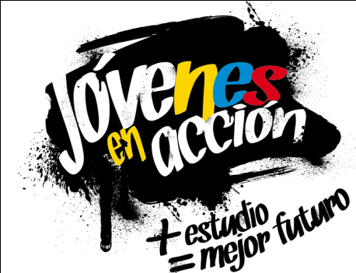

La Alcaldía de Pasto a través de la Secretaría de Bienestar Social y el programa Jóvenes en Acción, se permite comunicar que durante los días Jueves 19 y Viernes 20 de Septiembre del presente año en el paraninfo de la Universidad de Nariño, ubicado en la Carrera 23 No 18-62, se realizará una jornada de Articulación interinstitucional de gestión de oportunidades, empleabilidad y generación de ingresos, para los jóvenes beneficiarios del programa, donde se contará con la presencia de entidades como Alcaldía de Pasto, Sena, Prosperidad Social, Ministerio de Trabajo, Comfamiliar de Nariño, Cámara de Comercio de Pasto y la Secretaría de Desarrollo Económico. Esta jornada se desarrollará desde las 8.00.a.m., a 12.00m y de 2:00 p.m. a 5.00 p.m.
Los jóvenes beneficiarios al programa deben presentarse en el auditorio Luis Santander, realizar su registro y ser parte activa de esta jornada pedagógica, donde se tratará temas relacionados con la Ley del primer empleo, Normas, derechos y riesgos laborales, Taller de participantes y Fondo Emprender.
Más información la pueden obtener las instalaciones de la Secretaría de Bienestar Social – Programa Jóvenes en Acción, en horario de atención de 8:00 a 11.00 a.m. y de 2.00 a 5.00 pm - Antiguo INURBE Avenida Mijitayo. Teléfono 7244326 extensión 3012. Enlace Municipal programa, Myriam Benavides Cerón.
Información: Álvaro Zarama, Subsecretario de Promoción y Asistencia Social, celular 3165774170
Somos constructores paz

CUARTA ENTREGA DE INCENTIVOS PROGRAMA FAMILIAS EN ACCIÓN, CORRESPONDIENTE AL PERIODO DE VERIFICACIÓN DE SALUD Y EDUCACIÓN-ABRIL Y MAYO DEL 2019
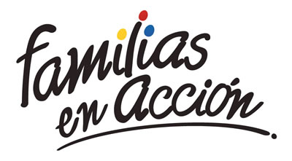
La Alcaldía de Pasto a través de la Secretaría de Bienestar Social y el programa Familias en Acción liderado por Prosperidad Social, se permite comunicar que, a partir del 17 de septiembre al 04 de octubre del 2019, se cancelará la cuarta entrega de incentivos correspondiente al periodo de verificación de salud y educación de los meses de abril y mayo del año en curso a los beneficiarios del programa.
TITULARES BANCARIZADOS:
La entrega de incentivos por abono a cuenta se realizará en los cajeros de la Red Servibanca y en los establecimientos de comercio que se relacionan.
ÉXITO PASTO CENTRO |  | CL 18 26 40
ÉXITO PASTO |  | CR 22 B 2 57
PASTO VISTE BIEN |  | CALLE 16 23 51
COOPERATIVA MULTIACTIVA DEL MERCADO POTRERILLO |  | CALLE PRINCIPAL SECTOR BODEGAS UNIDAS DE MERCADO- JUNTO A LA TERMINAL.
MISCELÁNEA LA ESMERALDA | TERMINAL DE TRANSPORTE LOCAL 120.
CENTRO COMERCIAL UNICENTRO PASTO | AVENIDA PANAMERICANA CALLE 12.
MORASURCO | CALLE 20 # 42-34
METRO UNICENTRO PASTO | CALLE 22 # 6-61 CENTRO COMERCIAL ÚNICO PASTO.
CENTRO COMERCIAL ÚNICO PASTO | CALLE 22 # 6-61
BANCOMPARTIR PASTO | CALLE 62 SUR # 87B-16
CENTRO COMERCIAL PLAZA BOMBONA | CALLE 14 # 36-38
CENTRO COMERCIAL ARAZÁ | CALLE 16 # 22A-40
ÉXITO PASTO | CALLE 2 # 22B-96
CALLE 20 | CALLE 20 # 27-79
CENTRO COMERCIAL SEBASTIÁN DE BELALCÁZAR | CARRERA 26 # 19-28
CENTRO COMERCIAL SEBASTIÁN BELALCÁZAR II | CARRERA 26 # 19-68
TERMINAL PASTO | CARRERA 6 # 16D-50 SUR
ALKOSTO PASTO | CALLE 22 # 6-28
PASTO I | CALLE 18 # 21A-20 - LOCAL 6 COMPLEJO BANCARIO
PASTO II | CALLE 18 # 21A-20 LOCAL 6 COMPLEJO BANCARIO
VISIONAMOS JURISCOOP PASTO | CALLE 19 # 25-34
BANCOOMEVA PASTO | CALLE 12 ENTRE CARRERA 35 Y 36
ALKOSTO CENTRO | CALLE 19 # 28-89

POR MODALIDAD GIRO:
Se entregará el incentivo en La calle 17 No 25-60 Centro comercial El Liceo Local 228 en horario de atención lunes a viernes de: 8:00 a.m. a 12:00 M y de 2:00 p.m. - 5:00 p.m. de acuerdo con el siguiente cronograma:

El titular debe llevar el documento de identidad original, copia ampliada al 150% y código de familia, proceso que se realizó desde el 16 de julio al 05 de agosto del presente año, teniendo en cuenta el último digito de la cédula, se requiere que los titulares se acerquen a reclamar el incentivo para no generar suspensiones futuras.
Fecha | Pico y cédula  (último número de la cédula)
Martes, 17 de septiembre | 3 y 4
Miércoles, 18 de septiembre | 5 y 6
Jueves, 19 de septiembre | 7 y 8
Viernes, 20 de septiembre | 9 y 0
Lunes, 23 de septiembre | 1 y 2
Martes, 24 de septiembre | 3 y 4
Miércoles, 25 de septiembre | 5 y 6
Jueves, 26 de septiembre | 7 y 8
Viernes, 27 de septiembre | 9 y 0
Lunes, 30 de septiembre | 1 y 2
Martes, 01 de octubre | 3 y 4
Miércoles, 02 de octubre | 5 y 6
Jueves, 03 de octubre | 7 y 8
Viernes, 04 de octubre | 9 y 0
Más información la pueden obtener las instalaciones de la Secretaria de Bienestar Social – Programa Familias en Acción, en horario de atención de 8:00 a 11.00 a.m. y de 2.00 a 5.00 pm - Antiguo INURBE Avenida Mijitayo. Teléfono 7244326 extensión 3012.
Información: Magaly Arteaga, Subsecretario de Promoción y Asistencia Social (E), celular 3166291147.
Somos constructores de paz
OFICINA DE COMUNICACIÓN SOCIAL
ALCALDÍA DE PASTO

